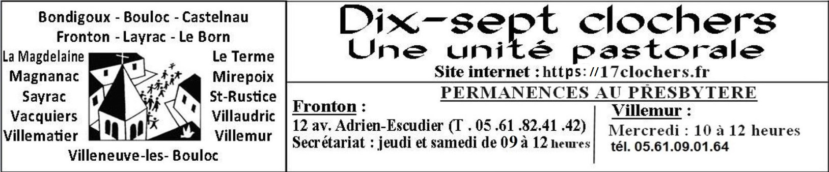

**AGENDA DU 23 NOVEMBRE AU 1ER DECEMBRE 2024**

**Samedi23 Novembre** La Magdelaine : 11h Baptêmes Mathys et Maella Tortorella

Villemur : 18h Messe- Intentions : Arlette Futol, Jean et Juliette Brousse

Bouloc : 18h Messe

**Dimanche24 Novembre** Fronton- Cana : 9h30/10h40 Eveil à la foi + Préparation 1ère communion

Castelnau : 9h Messe – Intentions : Daniele Balssa - Jeanine Bonnet

Le Born : 10h30 Messe – Intentions : Alain Vidal et sa famille, Fernand Mas

Fronton : 11h Messe des Familles – Intentions : Jean Cadars –

Denis Béziat – Jean-Claude Biazzotto – Irène Tartan – Céline et Pierre Auriol -

– Gilbert Vinche – Joseph Delon – Claude Closse

**Mardi 26 Novembre** Fronton**:** 11h Messe aux Orangers

Villemur : 16h Messe à la Maison de retraite EHPAD St-Jacques

Fronton : 20h30Adoration et Confessions

**Mercredi27Novembre**  Villemur : 9h Messe

Castelnau : 9h Messe – Prière des mères – Adoration

**Jeudi28Novembre** Fronton : 9h Messe suivie d’un temps d’adoration et confessions

Mirepoix : 15h Rosaire

**Vendredi29 Novembre** Villemur : 9h Messe

Bouloc : 9h Messe

**Samedi30 Novembre** Fronton-Cana : 9h45 Préparation Baptêmes

Villemur : 18h Messe

Bouloc : 18h Messe

**Dimanche1er Décembre** Fronton-Cana : 9h30/10h40 Préparation 1ère Communion

**1er Dimanche de l’Avent** Saint-Rustice : 9h Messe

La Magdelaine :10h30 Messe – Intentions : Famille Souldadié –

Familles Lagrange et Léandris

Fronton : 11h Messe – Intentions : Jean Cadars –

Famille Vinches et Marcolin – Georges Bachour – Catherine Kachot

https://la-paroisse-des-10-clochers-de-villemur-2.e-monsite.com/

**Le Royaume de Dieu et la « nouvelle évangélisation »**

L'Église évangélise toujours et n'a jamais interrompu le cours de l'évangélisation. Elle célèbre chaque jour le mystère eucharistique, administre les sacrements, annonce la parole de vie - la Parole de Dieu, s'engage pour la justice et la charité. Et cette évangélisation porte ses fruits :  elle donne la lumière et la joie, elle donne un chemin de vie à tant de personnes ; et beaucoup d'autres vivent, souvent même sans le savoir, de la lumière et de la chaleur resplendissantes de cette évangélisation permanente. Cependant, nous observons un processus progressif de déchristianisation et de perte des valeurs humaines essentielles qui est préoccupant. **Une grande partie de l'humanité d'aujourd'hui ne trouve plus, dans l'évangélisation permanente de l'Église, l'Évangile, c'est-à-dire une réponse convaincante à la question :  Comment vivre ?**

C'est pourquoi nous cherchons, outre l'évangélisation permanente, jamais interrompue, et à ne jamais interrompre, une nouvelle évangélisation, capable de se faire entendre de ce monde qui ne trouve pas l'accès à l'évangélisation « classique ». *Tous*ont besoin de l’Évangile ; l'Évangile est destiné à tous, et pas seulement à un cercle déterminé, et nous sommes donc obligés de chercher de nouvelles voies pour porter l'Évangile à tous.

Mais ici se cache également une tentation - la tentation de l'impatience, la tentation de chercher tout de suite le grand succès, de chercher les grands nombres. Ce n'est pas la méthode de Dieu. Pour le Royaume de Dieu, comme pour l'évangélisation, instrument et véhicule du Royaume de Dieu, est toujours valable **la parabole du grain de sénevé** (cf. Mc 4, 31-32). Le Royaume de Dieu recommence toujours de nouveau sous ce signe. La nouvelle évangélisation ne peut pas signifier : attirer tout de suite par de nouvelles méthodes plus raffinées les grandes masses qui se sont éloignées de l'Église. Non - ce n'est pas cela la promesse de la nouvelle évangélisation. La nouvelle évangélisation signifie : ne pas se contenter du fait que du grain de sénevé a poussé le grand arbre de l'Église universelle, ne pas penser que le fait que dans ses branches toutes sortes d'oiseaux peuvent y trouver place suffit - mais oser de nouveau avec l'humilité du petit grain, en laissant Dieu choisir quand et comment il grandira (Mc 4, 26-29).

**Toutes les grandes choses commencent toujours par un petit grain et les mouvements de masse sont toujours éphémères.** [...] Les grandes réalités commencent dans l'humilité [...]. « Ce n'est pas parce que tu es grand que je t'ai élu, bien au contraire - tu es le plus petit des peuples ; je t'ai élu parce que je t'aime... » dit Dieu au peuple d'Israël dans l'Ancien Testament, et il exprime ainsi le paradoxe fondamental de l'histoire du salut : Dieu ne compte pas avec les grands nombres ; le pouvoir extérieur n'est pas le signe de sa présence.

Un vieux proverbe dit : « Le succès n'est pas un nom de Dieu ». La nouvelle évangélisation doit se soumettre au mystère du grain de sénevé, et ne doit pas prétendre produire tout de suite un grand arbre. **Nous vivons tantôt dans la trop grande sécurité du grand arbre déjà existant, tantôt dans l'impatience d'avoir un arbre plus grand, plus vigoureux - nous devons au contraire accepter le mystère que l'Église est à la fois le grand arbre et le grain minuscule. Dans l'histoire du salut, c'est toujours en même temps Vendredi saint et dimanche de Pâque...**

Joseph Ratzinger, « Sur la nouvelle évangélisation », 10 décembre 2000.